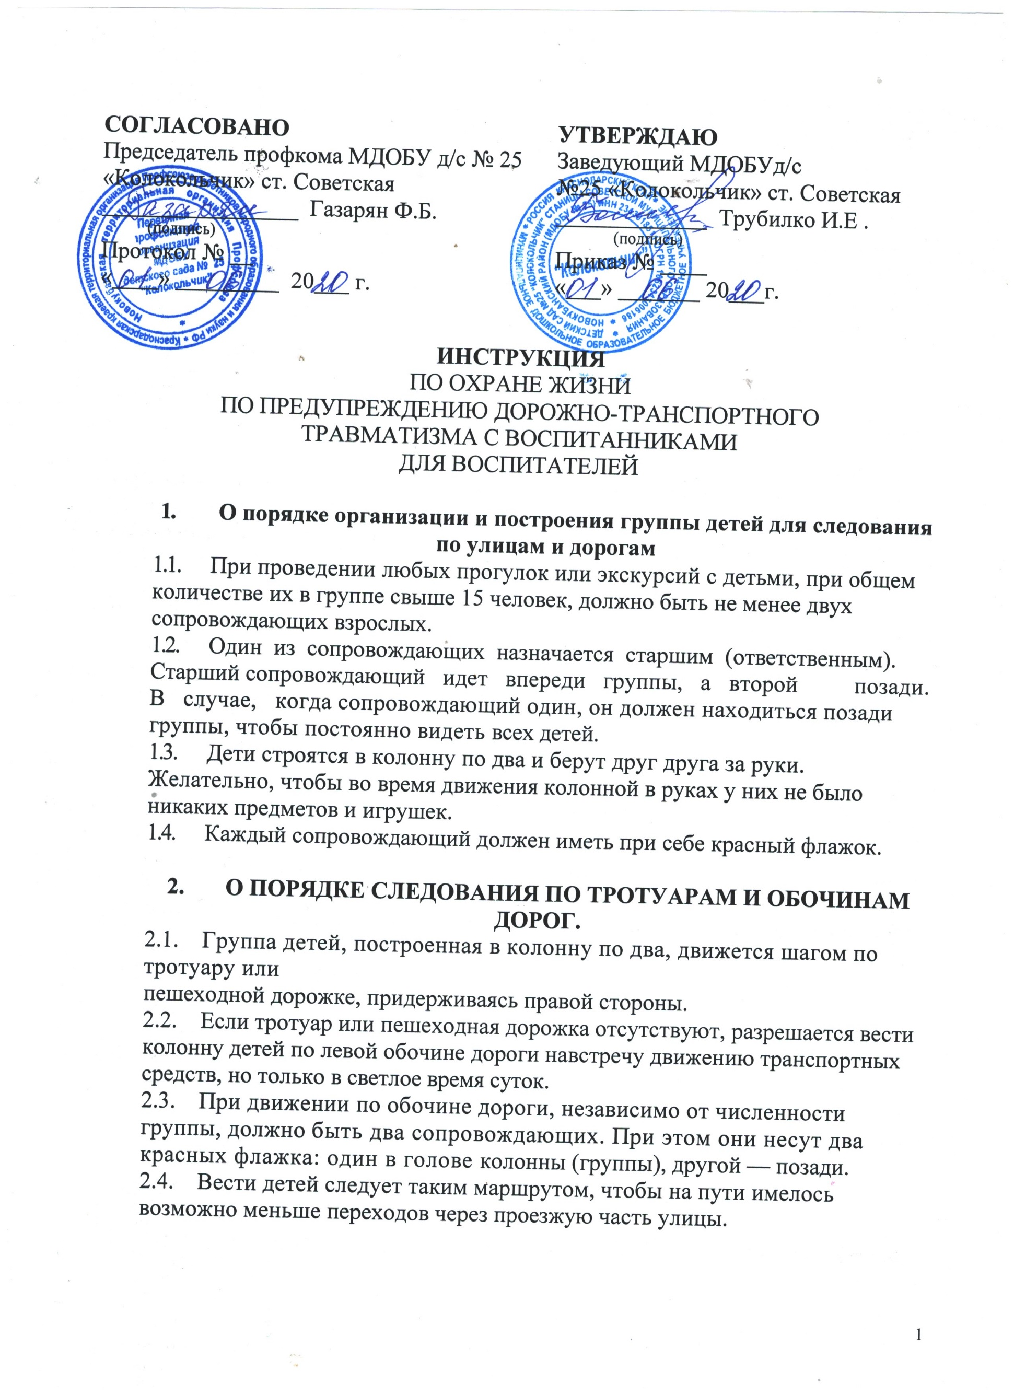СОГЛАСОВАНО
Председатель профкома МДОБУ д/с № 25 «Колокольчик» ст. Советская
_________________ Газарян Ф.Б.
(подпись)
Протокол № __
«____» _________ 20___ г.

ИНСТРУКЦИЯ
ПО ОХРАНЕ ЖИЗНИ
ПО ПРЕДУПРЕЖДЕНИЮ ДОРОЖНО-ТРАНСПОРТНОГО
ТРАВМАТИЗМА С ВОСПИТАННИКАМИ
ДЛЯ ВОСПИТАТЕЛЕЙ

- О порядке организации и построения группы детей для следования по улицам и дорогам
  - При проведении любых прогулок или экскурсий с детьми, при общем количестве их в группе свыше 15 человек, должно быть не менее двух сопровождающих взрослых.
  - Один из сопровождающих назначается старшим (ответственным). Старший сопровождающий идет впереди группы, а второй позади. В случае, когда сопровождающий один, он должен находиться позади группы, чтобы постоянно видеть всех детей.
  - Дети строятся в колонну по два и берут друг друга за руки. Желательно, чтобы во время движения колонной в руках у них не было никаких предметов и игрушек.
  - Каждый сопровождающий должен иметь при себе красный флажок.

- О ПОРЯДКЕ СЛЕДОВАНИЯ ПО ТРОТУАРАМ И ОБОЧИНАМ ДОРОГ.
  - Группа детей, построенная в колонну по два, движется шагом по тротуару или
пешеходной дорожке, придерживаясь правой стороны.
  - Если тротуар или пешеходная дорожка отсутствуют, разрешается вести колонну детей по левой обочине дороги навстречу движению транспортных средств, но только в светлое время суток.
  - При движении по обочине дороги, независимо от численности группы, должно быть два сопровождающих. При этом они несут два красных флажка: один в голове колонны (группы), другой — позади.
  - Вести детей следует таким маршрутом, чтобы на пути имелось возможно меньше переходов через проезжую часть улицы.

- О ПОРЯДКЕ ПЕРЕХОДА ПРОЕЗЖЕЙ ЧАСТИ УЛИЦЫ И ДОРОГИ.
  - Перед началом перехода необходимо остановить направляющую пару, чтобы растянувшийся строй сгруппировался.
  - Переходить проезжую часть разрешается только в местах, обозначенных разметкой или дорожным знаком "пешеходный переход", а если их нет — на перекрестках по линии
тротуаров.
  - На регулируемых перекрестках переходить можно только при разрешающем сигнале светофора.
  - Вне населенных пунктов при отсутствии обозначенных пешеходных переходов дорогу следует переходить только под прямым углом в местах, где она хорошо просматривается в обе стороны, и только после того, как сопровождающий убедится в отсутствии приближающегося транспортного средства. Переход улиц и дорог с группой детей в зоне ограниченной видимости, когда возможно внезапное появление транспорта, запрещен!
  - При переходе нерегулируемых перекрестков и загородных дорог, а также перекрестков, регулируемых светофором или регулировщиком, сопровождающие должны иметь наготове красные флажки.
  - Перед началом перехода сопровождающий должен выйти на проезжую часть с поднятым красным флажком, чтобы привлечь внимание водителей, и только убедившись, что его заметили, можно начинать переход через дорогу группы детей.
  - Если группа не успела закончить переход к моменту появления транспорта на близком расстоянии, сопровождающий дополнительно предупреждает водителя поднятием красного флажка, становясь лицом к приближающемуся транспортному средству

- ПЕРЕВОЗКА ДЕТЕЙ.
  - Перевозка детей в возрасте до 7 лет разрешается только в автобусах, категорически запрещается перевозка детей в кузове грузового автомобиля!
  - Автобус, предназначенный для перевозки детей, должен быть хорошо подготовлен, исправен, чисто вымыт, салон убран. Автобус обязательно накануне должен пройти проверку районной Госавтоинспекции.
  - К управлению автобусом допускается только лишь опытный водитель, прошедший специальный инструктаж и хорошо знающий маршрут движения.
  - На каждый автобус, на котором перевозятся дети, назначается старший машины, ответственный за соблюдение всех правил перевозки детей. Старший машины назначается руководителем учреждения или организации, в чье распоряжение подается автобус. Он обязан следить за посадкой и высадкой детей, их размещением в салоне автобуса, за соблюдением порядка в салоне во время движения, а также не допускать выхода детей на проезжую часть во время остановок.
  - Водитель автобуса должен быть проинструктирован администрацией детского учреждения о том, что начинать можно только с разрешения руководителя перевозки детей. Представители администрации или педагоги должны лично убедиться в том, что двери и окна автобуса закрыты.
  - Число перевозимых детей не должно превышать количества оборудованных для сидения мест (устанавливается технической характеристикой автобуса).
  - При перевозке группы детей необходимо, чтобы в автобусе находилось не менее двух взрослых.
  - 